Извещение о проведении запроса котировок

Дата: «14 » августа 2007г.
Регистрационный № 583

Заказчик | Муниципальное предприятие жилищного хозяйства
Адрес | Г. Иваново, пр. Ф.Энгельса, д. 5
Адрес электронной почты | Mpgx_Ivanovo@ mail. ru
Контактное лицо | Смирнова Лариса Владимировна
Номер контактного телефона | 30 07 24
Место подачи котировочных заявок | МПЖХ, г. Иваново, пр. Энгельса д.5, к. 8
Дата и время окончания срока подачи котировочных заявок | 23.08. 2007 года до 16 часов 00 минут

Наименование поставляемых товаров, выполняемых работ, оказываемых услуг | Характеристики  поставляемых товаров, выполняемых работ, оказываемых услуг |  |  | Единица измерения | Количество поставляемых товаров, объем выполняемых работ, оказываемых услуг
Ремонт балконов по адресам:  ул. Солнечная 5  ул. Захарова 13 | Качественные характеристики товаров, работ, услуг |  | В соответвии со СНиП и сметой.  Строительные материалы должны иметь соответствующие сертификаты качества, и технические паспорта. | 100м ²  100м ² | 7,523  5,526
 | Технические характеристики товаров, работ, услуг |  | Ремонт балконов в соответствии со сметой.
 | Требования к безопасности товаров, работ, услуг |  | В месте проведения работ должны быть проведены мероприятия по технике безопасности, охране труда, пожарной безопасности, охране окружающей среды, зелёных насаждений и земли.
 | Требования к результатам работ, оказанию услуг |  | Обеспечение безопасности жизни и здоровья населения, охрану окружающей среды, соответствовать требованиям СНиП, социальных норм и правил эксплуатации. Гарантии качества распространяются на все работы, выполненные подрядчиком. Гарантийный срок на выполненные работы- 1 год. В соответствии с проектом муниципального контракта.
 | Дополнительные требования |  | Не допускается передача выигранных объектов субподрядным организациям.
Источник финансирования заказа |  | Бюджет города Иванова
Максимальная цена контракта, тыс. руб. |  | ул. Солнечная 5 – 224,19  ул. Захарова 13 – 250,00  Итого: 474,19 т. руб.
Сведения о включенных (не включенных) в цену товаров, работ, услуг расходах |  | Включено НДС, стоимость материалов, работ, транспортных затрат, накладных расходов и. т. д.
Место доставки товаров, выполнения работ, оказания услуг |  | ул. Солнечная 5, ул. Захарова 13.
Срок поставок товаров, выполнения работ, оказания услуг |  | до 1.11.07
Срок и условия оплаты поставок товаров, выполнения работ, оказания услуг |  | Расчёт за выполненные работы производится поэтапно ,на основании акта выполненных работ форма (КС-2) и справка стоимости выполненных работ и затрат (форма КС-3) ,после проверки представителями заказчика и Финансово-казначейского управления администрации города ,с учётом выявленных замечаний ,недочётов, по мере поступления финансовых средств на счёт Заказчика , в 4-ом квартале после исполнения всех перечисленных обстоятельств путём перечисления денежных средств на расчётный счёт Подрядчика.  Индекс инфляции, указанный в смете является годовым, претендент может применить в расчёте сметной стоимости только индекс удорожания ремонтно – строительных работ, рассчитанный региональным центром по ценообразованию в строительстве ОГУ «Ивгосэкспертиза» на момент выполнения работ согласно графика, но не выше заявленной цены.
Срок подписания победителем контракта |  | Не ранее 5-ти дней после размещения протокола рассмотрения и оценки котировочных заявок на официальном сайте администрации г. Иваново.  Муниципальный контракт заключается по каждому объекту отдельно.
Котировочная заявка может быть подана по почте.
Котировочные заявки, поданные позднее установленного срока не рассматриваются и в день их поступления возвращаются участникам размещения заказа, подавшим такие заявки.
Любой участник размещения заказа вправе подать только одну котировочную заявку, внесение изменений в которую не допускается.
Котировочная заявка должна быть составлена в письменной форме и заверена подписью участника размещения заказа или уполномоченного представителя участника размещения заказа и скреплена печатью. В случае, если котировочная заявка насчитывает более одного листа, все листы должны быть пронумерованы, заверены подписью участника размещения заказа или уполномоченного представителя участника размещения заказа и скреплены печатью.
Условия исполнения муниципального контракта, указанные в котировочной заявке, должны соответствовать условиям исполнения контракта, предусмотренным запросом котировок.
Котировочная заявка должна быть составлена по прилагаемой форме:

№ ________________
Приложение к Извещению о проведении
запроса котировок
от «___» ______________ 200__г.
Регистрационный № ____

КОТИРОВОЧНАЯ ЗАЯВКА

Дата: «__»___________200__г.

Наименование участника размещения заказа (для юридического лица)/ фамилия, имя, отчество (для физического лица)
Место нахождения (для юридического лица)/ место жительства (для физического лица)
Номер контактного телефона, адрес электронной почты (при его наличии)
Банковские реквизиты участника размещения заказа

№ п/п | Наименование поставляемых товаров, выполняемых работ, оказываемых услуг | Характеристики  поставляемых товаров, выполняемых работ, оказываемых услуг | Единица измере-ния | Количество поставляемых товаров, объем выполняемых работ, оказываемых услуг | Цена единицы продукции, тыс. руб. | Сумма, тыс. руб.
1
2
…
 | ИТОГО

Место доставки товаров, выполнения работ, оказания услуг
Срок поставок товаров, выполнения работ, оказания услуг
Сведения о включенных (не включенных) в цену товаров, работ, услуг расходах
Срок и условия оплаты поставок товаров, выполнения работ, оказания услуг

Руководитель организации _______________ ___________________
(подпись) (Ф.И.О.)
М.П.

Проект
Муниципальный контракт
на производство работ
по капитальному ремонту
строительных конструкций

№ _______от _________________ 2007 г.

Муниципальное предприятие жилищного хозяйства г. Иванова, именуемое в дальнейшем «Заказчик», в лице И.О. Директора предприятия Ликсоновой Светланы Сергеевны, действующего на основании Устава, и ____________________________________________________________________________________________________________________________________, именуемое в дальнейшем «Исполнитель» в лице________________________________________________________________________________________________________________________________ действующего на основании ___________________________________, заключили настоящий контракт о нижеследующем.

1. ПРЕДМЕТ КОНТРАКТА
Заказчик поручает, а Исполнитель принимает на себя производство работ по капитальному ремонту __________________________________________________________________ по адресу __________________________________________________________________в соответствии проектной документацией, Сметой (Приложение № 1 к настоящему Контракту), а также Графиком (Приложение №2 к настоящему контракту) далее по тексту График, который является поэтапным календарным планом выполнения работ.
Настоящий Контракт заключается на протокола рассмотрения и оценки котировочных заявок от _________________ № _______________.
Срок исполнения работ устанавливается с _________________________ 2007 г. по _______________________ 2007 г. Сроки выполнения этапов, а также последовательность выполнения работ устанавливаются Графиком. Моментом завершения работ по отдельному этапу является момент подписания обеими сторонами промежуточного акта приемки выполненных работ, составленный по форме КС-2, КС-3. Моментом завершения работ в целом по настоящему контракту является день подписания сторонами акта приёмки выполненных работ.
Стоимость работ по настоящему Контракту, устанавливается в соответствии с протоколом рассмотрения и оценки котировочных заявок № __________от __________________________, а также Сметой, являющейся неотъемлемой частью Контракта (Приложение № 1 к настоящему Контракту и составляет____________________________________________________________________
Работы по настоящему Контракту выполняются из материалов Исполнителя.
До начала выполнения работ Исполнитель обязан предъявить Заказчику необходимые сертификаты соответствия, технические паспорта и документы, удостоверяющие стоимость, происхождение, номенклатуру и качественные характеристики материалов, указанных в Смете.
Замена материалов, используемых при выполнении работ по настоящему контракту, предусмотренных Сметой, на другие материалы осуществляется только по письменному согласованию с Заказчиком и оформляется в письменном виде как изменение к настоящему Контракту. При этом Исполнитель обязан выполнить условия пункта 1.6 настоящего Контракта. При неоформлении изменения к настоящему Контракту согласование о замене материалов считается недостигнутым и работа выполняется из материалов, указанных в Смете.
Работы по настоящему Контракту выполняются Исполнителем собственными силами, без привлечения субподрядных организаций.
Заказчик обязуется принять работы, произведенные по настоящему Контракту, а также принять положительный результат выполненных работ и оплатить в размере и порядке, предусмотренном настоящим Контрактом.

2. ПРАВА И ОБЯЗАННОСТИ ЗАКАЗЧИКА
2.1. Заказчик:
2.1.1. За 3 дня до начала работ согласно Графику предоставляет Исполнителю объект работ, а также проектную документацию с составлением письменного акта передачи объекта по форме в соответствии с Приложением № 3, в котором указывается его состояние до производства работ по настоящему Контракту. Акт составляется и подписывается сторонами в момент передачи объекта.
2.1.2. В течение всего времени действия настоящего Контракта осуществляет контроль качества и стоимости материалов и работ, соответствие их необходимым сертификатам соответствия, техническим паспортам и документам, удостоверяющим их стоимость, происхождение, номенклатуру и качественные характеристики, а также соответствие работ и материалов Смете. Данный контроль осуществляется Заказчиком на любом из этапов выполнения работ согласно Графику путем:
визуального осмотра в сравнении со Сметой представителями Заказчика;
проведения экспертизы или получения заключения специалистов о качестве: материалов, проведения работ и результата работ в присутствии Исполнителя, о чем последний предупреждается письменно с указанием даты и времени проведения осмотра. Решение о проведении экспертиз, получения заключения специалистов принимается Заказчиком в одностороннем порядке при наличие спора с Исполнителем и невозможности достижения согласия.
Несоответствием качества материала является несоответствие Смете:
марки материала;
наименования материала;
стоимости материала;
количества материала;
Несоответствием работ является:
несоответствие Смете объемов и состава работ;
несоответствие действующим требованиям технологии способа производства работ;
несоответствие Графику сроков выполнения работ.
При обнаружении указанных несоответствий качества материалов и работ, а также отсутствия документов, указанных в первом абзаце настоящего пункта, выявления несоответствия качества материалов и работ, а также отклонений от Сметы в течение всего периода действия настоящего Контракта, составляется акт, который подписывается представителями сторон, а в случае неявки представителя Исполнителя, наделенного соответствующими полномочиями, акт составляется и подписывается Заказчиком в одностороннем порядке.
При выявлении указанных нарушений Заказчик вправе по свому усмотрению и в одностороннем порядке:
А) При выявлении указанных нарушений до начала выполнения работ:
Письменно предложить Исполнителю устранить выявленные нарушения в установленный Заказчиком срок;
Б) При выявлении указанных нарушений во время исполнения работ:
приостановить производство работ и платежей, причитающихся Исполнителю по настоящему Контракту, до устранения данных нарушений Исполнителем, направив последнему письменное уведомление с предписанием об устранении выявленных нарушений в установленный Заказчиком срок. В данном случае срок выполнения работ по настоящему контракту может быть изменён путем оформления дополнительного соглашения к контракту, подписанному обеими сторонами с приложением печатей. В случае нарушения указных сроков Исполнитель оплачивает пени, установленные пунктом 5.4 настоящего контракта.
В) При выявлении указанных нарушений после окончания работ:
Не производить оплату Исполнителю оставшейся части работ с момента составления акта о выявленных нарушениях до момента их устранения, которое фиксируется в порядке, установленном 2.1.3 и 3.1.5 настоящего контракта.
2.1.3. Осуществляет проверку актов приемки выполненных работ по окончании каждого этапа и акта проверки выполненных работ в целом по настоящему Контракту, оформленных Исполнителем по форме КС-2, КС-3, предъявленных Заказчику.
Приемка выполненных работ осуществляется путем визуального осмотра результата работ при выходе представителей сторон Контракта на объект в срок и время, назначенные Заказчиком.
В случае проведения Исполнителем скрытых работ – отдельных видов работ, которые скрываются последующими работами, Заказчик согласовывает акты на скрытые работы, составленные Исполнителем по форме согласно Приложению № 5 настоящего Контракта, и проверяет на соотвествие путем визуального осмотра результата работ при выходе представителей сторон Контракта на объект в срок и время, согласованные Заказчиком.
2.1.4. Осуществляет технический надзор за проведением работ по настоящему контракту и их качеством путем проведения визуальных осмотров представителями Заказчика, которые могут проводиться регулярно без предупреждения Исполнителя. Результаты осмотров заносятся в Журнал ведения работ (Приложение № 4 к настоящему Контракту).
2.1.5. При обнаружении в течение гарантийного срока, установленного пунктом 5.2 настоящего Контракта дефектов, вызванных некачественным выполнением работ, материалов ненадлежащего качества, а также материалов, использование которых не согласовано с Заказчиком, последний письменно или телефонограммой извещает исполнителя о дате и времени составления акта. В случае неявки Исполнителя акт составляется Заказчиком в одностороннем порядке и является бесспорным доказательством указанных выше дефектов. Заказчик направляет Исполнителю письменное предписание об устранении дефектов в установленный Заказчиком срок, на который продлевается гарантийный срок. В случае неисполнения данного предписания Заказчик имеет право действовать в порядке, установленном пунктом 2.1.2 настоящего Контракта. Исполнитель обязуется произвести возмещение всех затрат Заказчика в течение 30 дней с момента направления Исполнителю письменного требования.
Показателем наличия дефекта является _____________________________________________________________________________________________________________________________________________________________________________________________________.
2.1.6. Снижать исполнителю платеж за выполнение очередного этапа работ на 0,01% от стоимости работ по настоящему Контракту в целом в случае просрочки его выполнения в порядке, предусмотренном пунктом 4.2 настоящего контракта. Факт просрочки фиксируется актом, составленным и подписанным представителями Заказчика и Исполнителя в последний день выполнения работ рассматриваемого этапа согласно Графику. В случае отсутствия представителя Исполнителя на объекте работ акт составляется представителем Заказчика в одностороннем порядке и принимается Исполнителем как бесспорное доказательство нарушения сроков выполнения работ.
2.1.7. Обеспечить доступ в помещения объекта для проведения работ по настоящему Контракту.
2.2. Заказчик имеет право давать Исполнителю обязательные для выполнения письменные и устные предписания в рамках условий настоящего Контракта.
2.3. Представителями Заказчика по настоящему Контракту являются главный инженер ЖРЭУ № ________ и инженер Отдела ремонта жилых домов МПЖХ. Полномочия представителей Заказчика подтверждаются путем предъявления удостоверения работника Муниципального предприятия жилищного хозяйства и соответствующего ЖРЭУ.

3. ПРАВА И ОБЯЗАННОСТИ ИСПОЛНИТЕЛЯ

3.1. Исполнитель обязуется:
3.1.2. Принять от Заказчика объект работ и подписать акт приемки в соответствии с пунктом 2.1.1 настоящего Контракта.
3.1.3. В течение 10 дней с момента заключения настоящего Контракта разработать и предоставить Заказчику Смету (Приложение № 1 к настоящему Контракту) на основании проектно-сметной документации Заказчика, представленной в извещении, с составлением соответствующего акта передачи или расписки в получении.
Каждое несоответствие Сметы, представленной исполнителем, проектно-сметной документации Заказчика должно подтверждаться письменными документами.
В случае несогласия Заказчика с представленной Исполнителем Сметой, последний вносит изменения в Смету по согласованию с Заказчиком.
3.1.4. Приступить к выполнению работ по настоящему Контракту, в том числе к поставке на объект материалов и оборудования, после оформления акта передачи объекта работ в соответствии с пунктом 2.1.1 Контракта.
3.1.5. Своими силами произвести работы, указанные в пункте 1.1 настоящего Контракта, не ухудшая при этом эксплуатационные, технические и эстетические характеристики переданного по акту объекта работ.
Работы, указанные в пункте 1.1 настоящего Контракта, выполняются в соответствии с Графиком. По окончании каждого из этапов работ согласно Графику Исполнителем составляется промежуточный акт выполненных работ по форме КС-2, КС-3 в порядке, установленном пунктом 3.1.13.
3.1.6. Поставить на объект работ все необходимые материалы технологическое и иное оборудование, необходимое для производства работ, конструкции, изделия и инвентарь надлежащего качества, а также осуществить их разгрузку складирование и хранение в соответствии с действующими нормами и правилами.
3.1.7. Обеспечить надлежащее качество работ, материалов в соответствии со Сметой и требованиями пункта 2.1.2 настоящего Контракта, оборудования и инвентаря согласно СНиП и техническим условиям.
3.1.8. Обеспечить своими силами и за счет собственных средств на ремонтируемом объекте охрану находящихся там строительных материалов, оборудования и других материальных ценностей.
3.1.9. Обеспечить выполнение во время проведения работ по настоящему Контракту на объекте и прилегающей к нему территории требований по охране труда, безопасному проведению работ, охране окружающей среды, охране жизни и здоровья граждан, пожарной безопасности, защите зеленых насаждений, не превышению допустимого уровня шума и вибрации, соблюдение правил санитарии.
3.1.10. Обеспечить присутствие представителя Исполнителя на объекте в сроки во время, указанные в письменных и устных предписаниях Заказчика, а также в последние дни выполнения работ этапов согласно Графику.
3.1.11. Обеспечить представителям Заказчика доступ на все участки выполнения работ на объекте на протяжении всего срока действия настоящего контракта для осуществления контроля за ходом и качеством работ и материалов.
3.1.12. Выполнять письменные и устные предписания Заказчика, направляемые в соответствии с условиями настоящего Контракта.
3.1.13. После выполнения работ каждого этапа согласно графику оформить и представить Заказчику промежуточные акты приемки выполненных работ по форме КС-2, КС-3.
После выполнения работ по настоящему Контракту в целом сдать их Заказчику, оформить и представить Заказчику для рассмотрения акт приемки выполненных работ по настоящему Контракту в целом в порядке, установленном пунктом 2.1.3 настоящего Контракта.
3.1.14. В течение 3 дней после подписания сторонами акта выполненных работ по форме КС-2, КС-3 по настоящему Контракту в целом освободить объект от принадлежащих исполнителю оборудования, инвентаря, убрать остатки материалов, отходы, мусор с объекта и прилегающей к нему территории.
3.1.15. В течение гарантийного срока, указанного в пункте 5.2 настоящего Контракта осуществлять ремонт объекта во всех случаях появления дефектов, указанных в пункте 2.1.5 настоящего Контракта, а также оплачивать Заказчику все убытки из-за ненадлежащего исполнения настоящего Контракта в полном объеме. Убытки должны быть подтверждены, актами, составленными представителями сторон Контракта при письменном извещении о дате, времени и месте составления акта, а также судебными актами. В случае неявки Исполнителя, акт составляется Заказчиком в одностороннем порядке и принимается Исполнителем как безусловное доказательство причинения ущерба. Исполнитель обязуется произвести возмещение всех убытков Заказчика, в течение 30 дней с момента направления Исполнителю письменного требования.
3.1.16. В случае изменения реквизитов и банковских данных, письменно уведомить Заказчика в пятидневный срок.
3.1.17. Оплачивать все затраты, понесенные Заказчиком в случае привлечения последним третьих лиц для осуществления контроля качества работ и материалов (проведение экспертиз, получение заключений и т.д.) в порядке, предусмотренном пунктом 4.2. настоящего Контракта. Суммы затрат подтверждаются соответствующими Контрактами, квитанциями, чеками, платежными поручениями, расписками и другими платежными документами.
3.1.18. Оформить Журнал ведения работ по форме согласно Приложению № 4 к настоящему Контракту; прошнуровать, проштамповать, прономеровать и обеспечить его сохранность и постоянное нахождение на объекте, а также обеспечить представление Журнала ведения работ представителю Заказчика в любое время по его требованию устному или письменному путем наложения соответствующей обязанности на работников, непосредственно производящих работы на объекте.
3.1.19. Оформить своими силами, с использованием собственных средств всю необходимую разрешительную документацию для производства работ по настоящему Контракту, в том числе для производства земляных работ.
3.1.20. После подписания Заказчиком акта приемки выполненных работ по настоящему Контракту в целом по формеКС-2, КС-3 передать Заказчику Журнал ведения работ с оформлением акта передачи или расписки.
3.2. Представителями Исполнителя по настоящему контракту являются __________________________________________________________________ полномочия представителей Исполнителя подтверждаются путем ___________________________________________________________________________________________________________________________________.

4. ПОРЯДОК И УСЛОВИЯ РАСЧЕТОВ

4.1. Расчет за выполненные работы по настоящему Контракту производится поэтапно путем оплаты каждого этапа работ после приемки этапа Заказчиком, составления промежуточного акта выполненных работ по форме КС-2, КС-3 после проверки и согласования данных документов Финансово-казначейским управлением Администрации города Иванова по мере поступления соответствующих бюджетных средств в адрес Заказчика на основании счета-фактуры, направленного Исполнителем Заказчику, но не позднее двух месяцев с момента получения Заказчиком счета-фактуры.
4.2. Стоимость работ за каждый этап, подлежащая оплате, определяется в соответствии с пунктом 1.3 настоящего Контракта и может быть уменьшена Заказчиком в соответствии с действующим законодательством Р.Ф.

5. ОТВЕТСТВЕННОСТЬ СТОРОН
5.1. Стороны несут ответственность за нарушение условий настоящего Контракта в соответствии с действующим законодательством РФ.
5.2. Гарантийный срок качества выполненных работ устанавливается 3 года со дня подписания сторонами акта выполненных работ по Контракту в целом. Гарантии качества распространяются на весь перечень выполненных Исполнителем работ по настоящему Контракту.
5.3. Исполнитель несет ответственность за обеспечение выполнения во время проведения работ по настоящему Контракту на объекте и прилегающей к нему территории требований по охране труда, безопасному проведению работ, охране окружающей среды, охране жизни и здоровья граждан, пожарной безопасности, защите зеленых насаждений, не превышению допустимого уровня шума и вибрации, соблюдение правил санитарии.
5.4. В случае невыполнения Исполнителем работ любого из этапов или работ по настоящему Контракту в целом в срок, установленный пунктом 1.3 Исполнитель оплачивает пени в размере 1/300 ставки рефинансирования Центрального банка РФ, установленной на день уплаты от стоимости работ согласно пункту 1.4 за каждый день просрочки.
5.5. Все возможные риски с момента заключения настоящего Контракта до момента сдачи объекта по акту выполненных работ по форме КС-2, КС-3 возлагаются на Исполнителя.
5.6. Убытки, возникшие у Заказчика по вине Исполнителя компенсируются последним в течение трех дней с момента получения требования о компенсации, либо в порядке, установленном пунктом 4.2 настоящего Контракта.
5.7. Любые нарушения или невыполнения сторонами условий настоящего Контракта фиксируются актами, составленными сторонами. При этом сторона, инициирующая составление акта, письменно уведомляет другую сторону о дате и времени его составления. В случае неявки одной из сторон акт составляется в одностороннем порядке и принимается другой стороной как бесспорное доказательство.
6. ОБСТОЯТЕЛЬСТВА НЕПРЕОДОЛИМОЙ
СИЛЫ (ФОРС - МАЖОР)

6.1. Стороны освобождаются от ответственности за неисполнение или ненадлежащее исполнение обязательств, принятых на себя по настоящему Контракту, если надлежащее исполнение оказалось невозможным вследствие наступления обстоятельств непреодолимой силы.
6.2. Понятием обстоятельств непреодолимой силы охватываются внешние и чрезвычайные события, отсутствовавшие во время подписания настоящего договора и наступившие помимо воли и желания Сторон, действия которых Стороны не могли предотвратить мерами и средствами, которые оправданно и целесообразно ожидать от добросовестно действующей Стороны.
6.3. Сторона по настоящему Контракту, затронутая обстоятельствами непреодолимой силы, должна немедленно известить письменно или телефонограммой другую Сторону о наступлении, виде и возможной продолжительности действия обстоятельств непреодолимой силы, препятствующих исполнению договорных обязательств. Если о вышеупомянутых событиях не будет своевременно сообщено, Сторона, затронутая обстоятельством непреодолимой силы, не может на него ссылаться как на основание освобождения от ответственности.
6.4. В период действия обстоятельств непреодолимой силы, которые освобождают Стороны от ответственности, выполнение обязательств приостанавливается и санкции за неисполнение договорных обязательств не применяются.
6.5. Наступление обстоятельств непреодолимой силы при условии, что приняты установленные меры по извещению об этом других Сторон, продлевает срок выполнения договорных обязательств на период, по своей продолжительности соответствующий продолжительности обстоятельств и разумному сроку для устранения их последствий.

7. ЗАКЛЮЧИТЕЛЬНЫЕ ПОЛОЖЕНИЯ
7.1. Все вопросы, не урегулированные настоящим Контрактом, решаются в соответствии с действующим законодательством РФ.
7.2. Все изменения и дополнения в настоящий Контракт вносятся по соглашению сторон, оформляются в письменном виде, подписываются сторонами с приложением печатей.
7.3. Заказчик вправе расторгнуть настоящий Контракт по соглашению сторон в соответствии с действующим законодательством при:
задержки Исполнителем начала работ сл п.1.3 настоящего Контракта более чем на 14 дней по причине или обстоятельствам, не зависящим от Заказчика;
остановке Исполнителем выполняемых работ согласно п.1.1 настоящего Контракта на срок более 14 дней, по независящим от Заказчика причинам.
Указанные случаи фиксируются путем составления письменного акта представителем Заказчика в присутствии третьих лиц (жителей).
7.4. Настоящий Контракт составлен в двух экземплярах, имеющих одинаковую юридическую силу для Сторон.
8. Юридические адреса, реквизиты и подписи сторон:
Исполнитель: Заказчик:
______________________________ Муниципальное предприятие
_______________________________ Жилищного хозяйства
_______________________________ 153000, г. Иваново,
_______________________________ пр. Ф. Энгельса, 5
_______________________________ ________________________
_______________________________ ________________________
_______________________________ Директор МПЖХ
______________________________ _______________С.С. Ликсонова

Приложение №
К муниципальному контракту № от 200___ г.

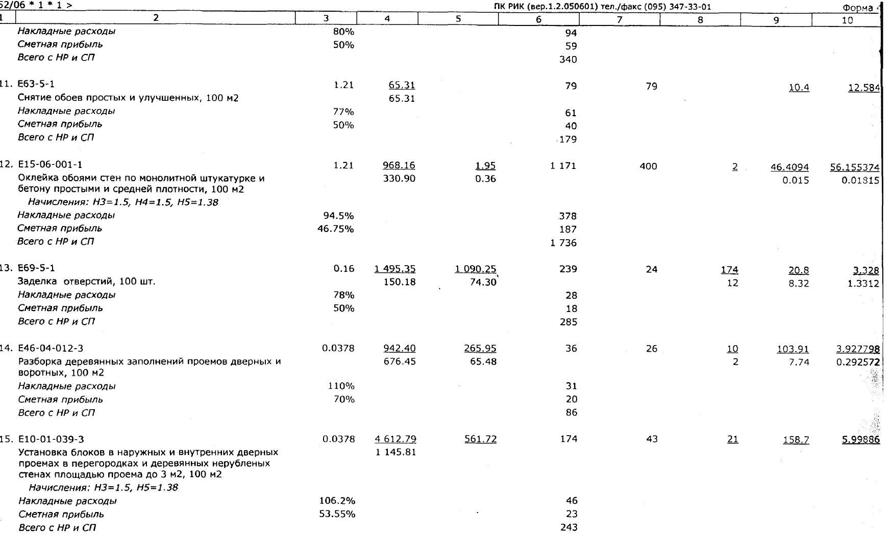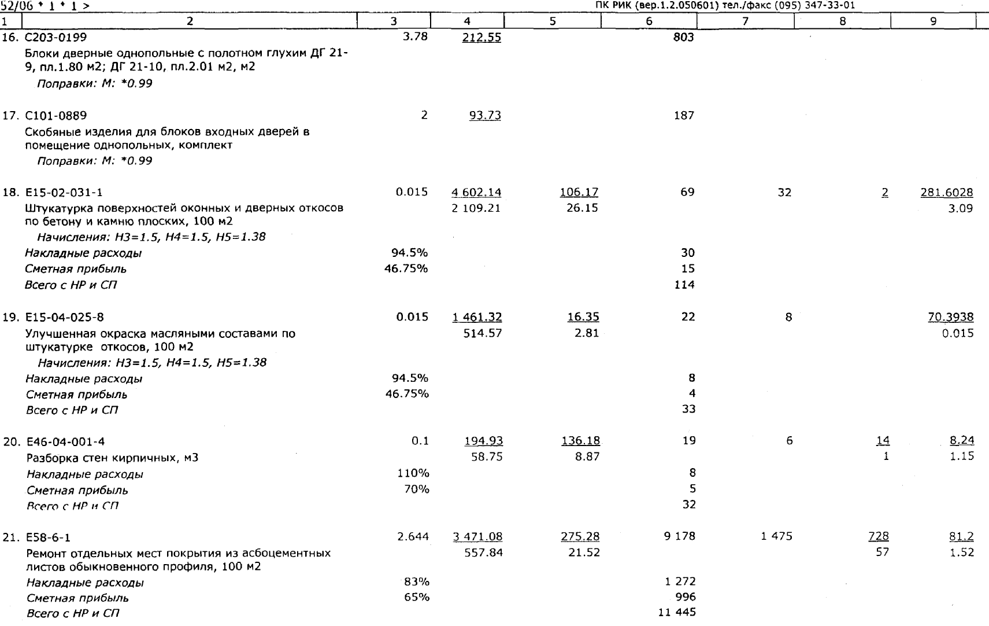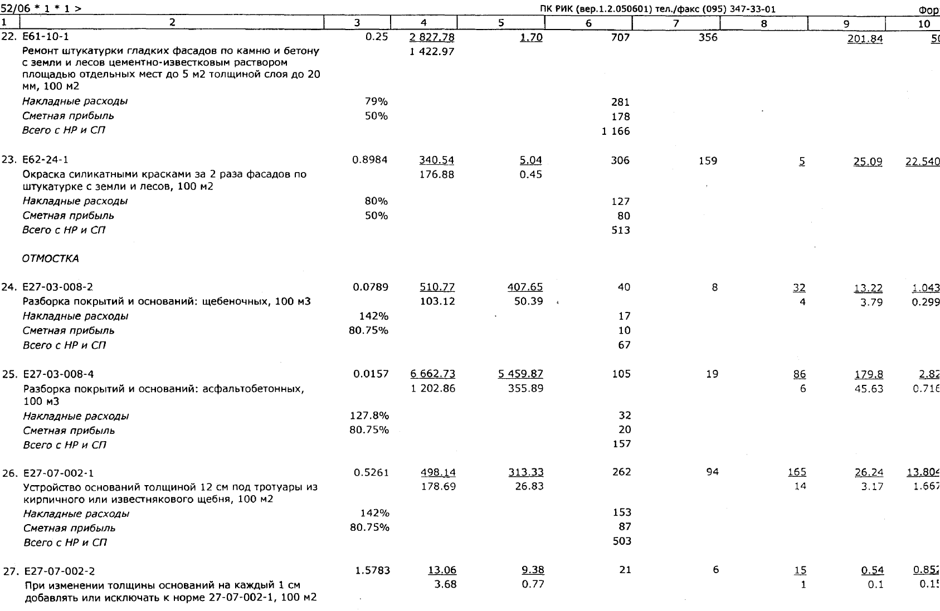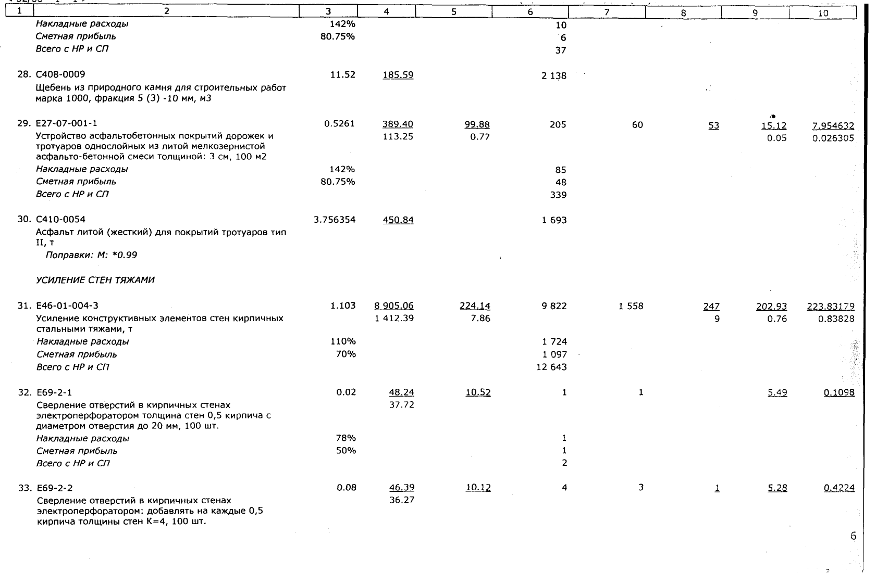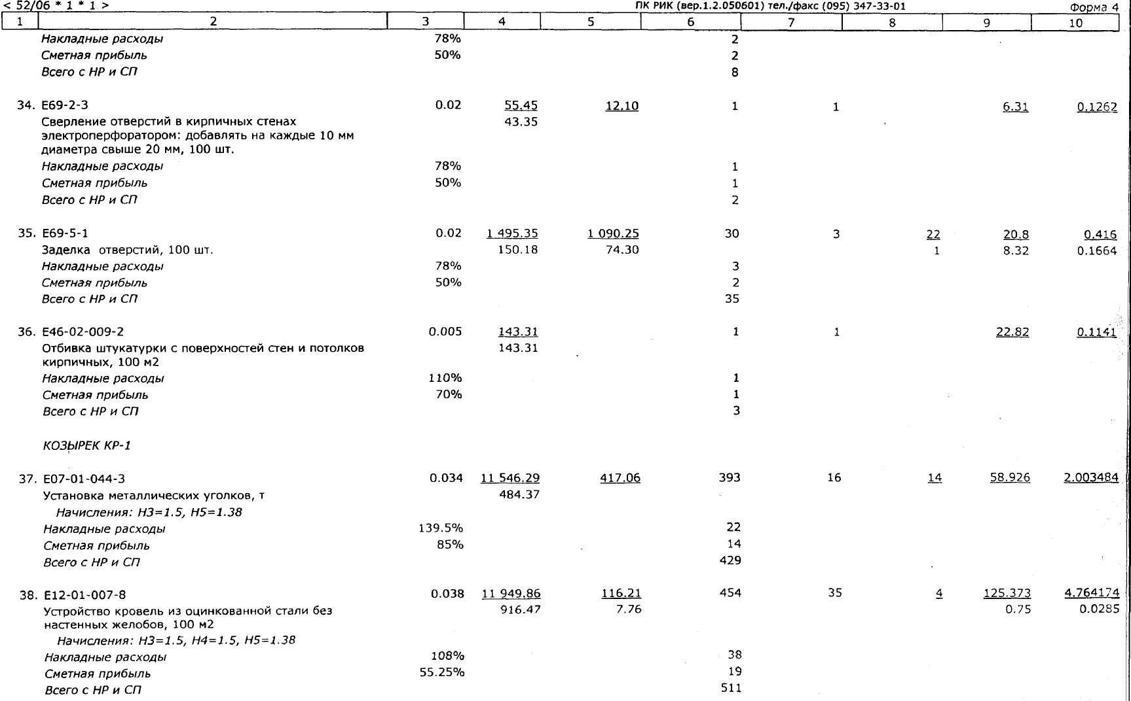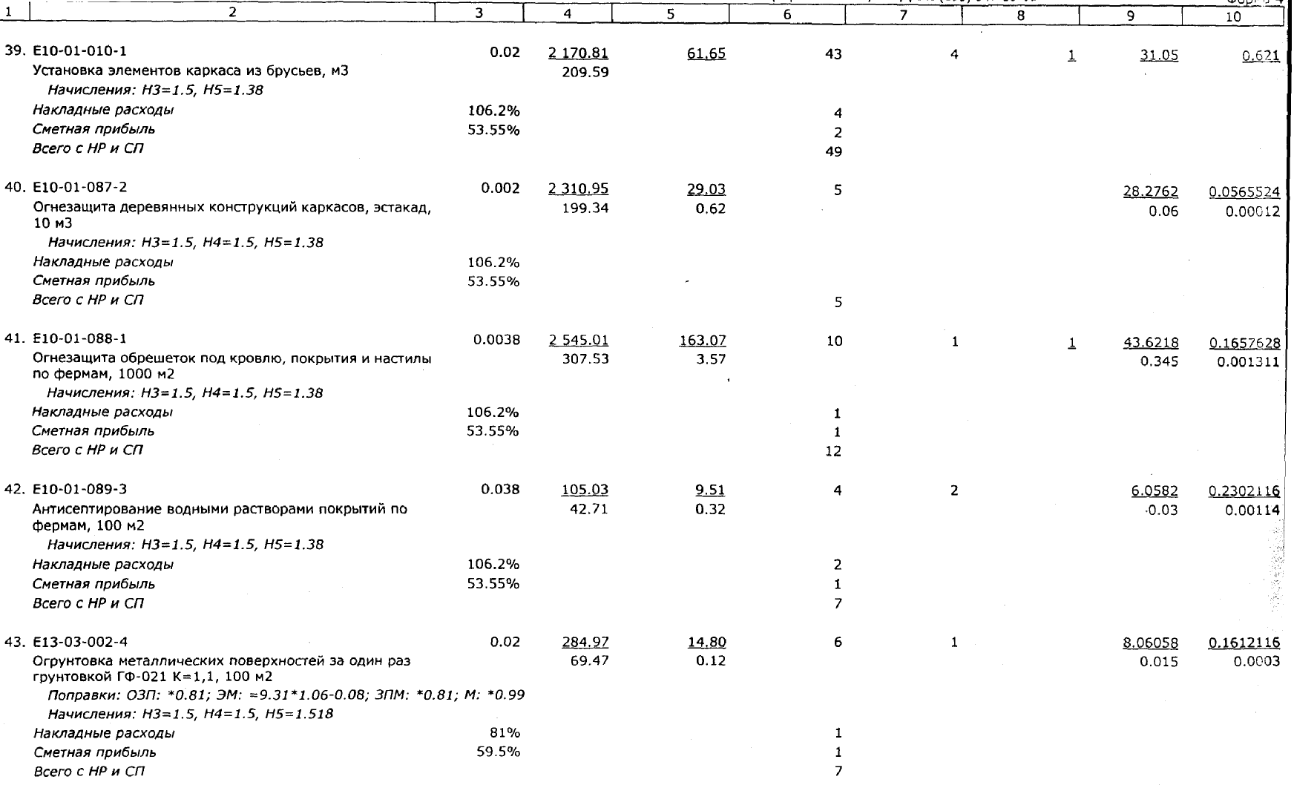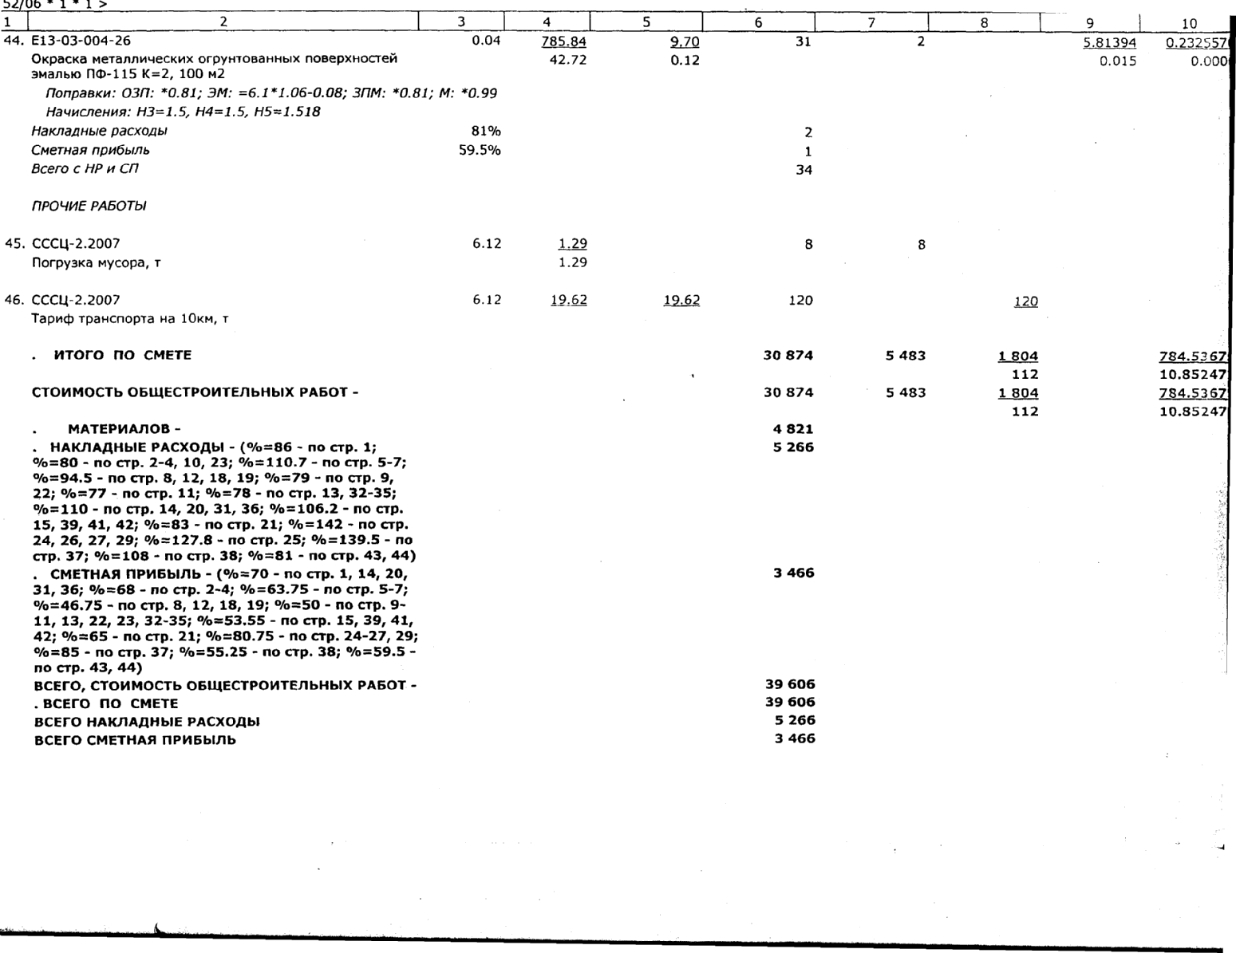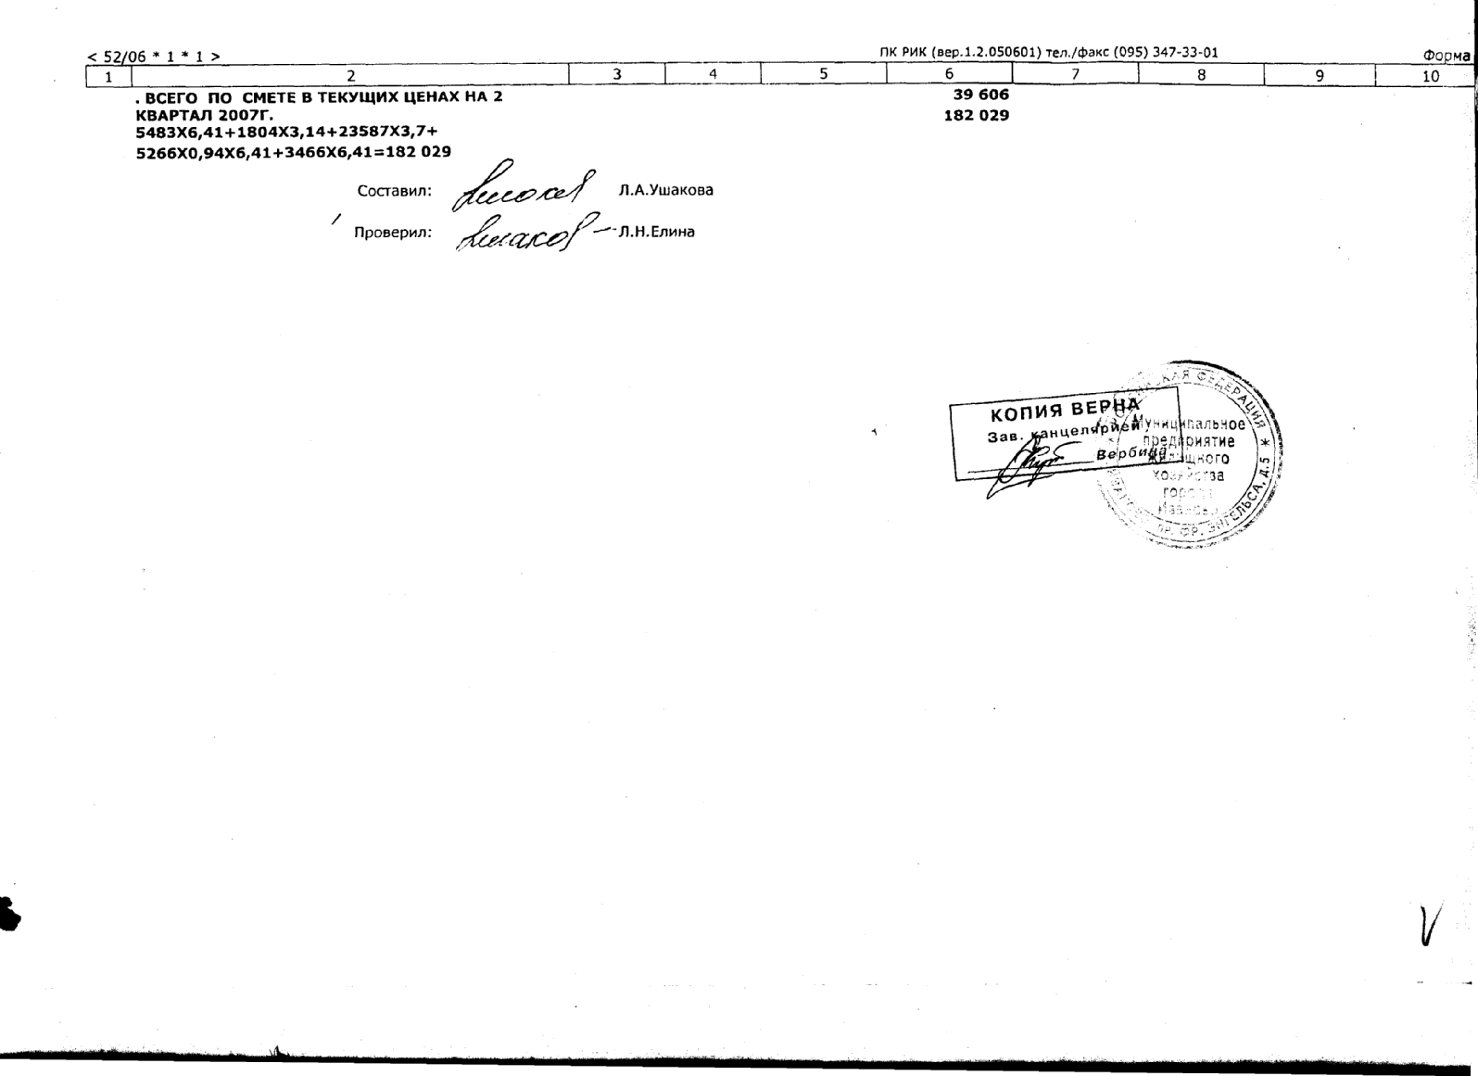
 |  |  |  |  |  |  |  |  |  |  |  | Утверждаю
 |  |  |  |  |  |  |  |  |  |  |  | Гл.инженер МПЖХ
 |  |  |  |  |  |  |  |  |  |  |  | ______________С.С.Ликсонова
ЛОКАЛЬНАЯ СМЕТА №
Ремонт балконов по адресу ул. Захарова, д.13
№ п/п | Шифр и номер позиции норматива | Наименование работ и затрат |  | Количество |  | Стоимость на единицу, руб |  |  |  | Общая стоимость, руб. |  |  |  |  |  |  |  | Затраты труда рабочих, чел.-ч. не занят. обсл. машин
 |  |  |  |  |  | Всего | Экспл. машин | Материалы |  | Всего | Основной зарплаты |  |  | Экспл. машин |  | Материалы |  | обслуживающ. машины
№ п/п | Шифр и номер позиции норматива |  |  | ед. изм.
 |  |  |  |  |  | Основной зарплаты | В т.ч. зарплаты |  |  | Всего |  |  |  | В т.ч. зарплаты |  |  |  | На един. |  | Всего
1 | 2 | 3 |  | 4 |  | 5 | 6 | 7 |  | 8 | 9 |  |  | 10 |  | 11 |  | 12 |  | 13
1 | ТЕР46-04-002-02 | Разборка монолитных балконных плит |  | 3 |  | 530,71 | 422,54 | 21,47 |  | 1592,13 | 260,1 |  |  | 1267,62 |  | 64,41 |  | 12,16 |  | 36,48
1 | (0) |  |  | 1 м3 |  | 86,7 | 27,29 |  |  | 1592,13 |  |  |  | 81,87 |  |  |  | 3,54 |  | 10,62
2 | ТЕР15-02-036-03 | Штукатурка по сетке без устройства каркаса высококачественная стен |  | 0,2 |  | 6742,278 | 83,4125 | 5216,11 |  | 1348,46 | 288,55 |  |  | 16,68 |  | 1043,22 |  | 161,88 |  | 32,376
2 | (0) | ЗП=1254,57*1,15; ЭММ=66,73*1,25; ЗПм=14,28*1,25 |  | 100 м2 оштукатуриваемой поверхности |  | 1442,7555 | 17,85 |  |  | 1348,46 |  |  |  | 3,57 |  |  |  | 1,7 |  | 0,34
3 | ТЕР11-01-011-01 | Устройство стяжек цементных толщиной 20 мм |  | 0,49 |  | 369,0865 | 67,5875 | 10,71 |  | 180,85 | 142,49 |  |  | 33,12 |  | 5,25 |  | 39,51 |  | 19,3599
3 | (0) | ЗП=252,86*1,15; ЭММ=54,07*1,25; ЗПм=10,74*1,25 |  | 100 м2 стяжки |  | 290,789 | 13,425 |  |  | 180,85 |  |  |  | 6,58 |  |  |  | 1,27 |  | 0,6223
3.1 | 402-9071 | Раствор готовый кладочный тяжелый цементный |  | 0,9996 |  |  |  | 1900 |  |  |  |  |  |  |  | 1899,24
3.1 | 402-9071 |  |  | м3
4 | ТЕР11-01-011-02 | Устройство стяжек цементных на каждые 5 мм изменения толщины стяжки добавлять или исключать к норме 11-01-011-01 |  | 0,49 |  | 80,2125 | 61,8125 | 0 |  | 39,3 | 9,02 |  |  | 30,29 |  | 0 |  | 2,875 |  | 1,40875
4 | (0) | ЗП=3,2*5*1,15; ЭММ=9,89*5*1,25; ЗПм=1,78*5*1,25; ТЗТ=0,5*5*1,15; ТЗТм=0,21*5*1,25 |  | 100 м2 стяжки |  | 18,4 | 11,125 |  |  | 39,3 |  |  |  | 5,45 |  |  |  | 1,3125 |  | 0,64313
4.1 | 402-9071 | Раствор готовый кладочный тяжелый цементный |  | 0,2499 |  |  |  | 1900 |  |  |  |  |  |  |  | 474,81
4.1 | 402-9071 |  |  | м3
5 | ТЕР46-01-008-03 | Заполнение бетоном отдельных мест в перекрытиях |  | 2,7 |  | 1924,66 | 37,95 | 1704,07 |  | 5196,58 | 493,13 |  |  | 102,47 |  | 4600,99 |  | 26,82 |  | 72,414
5 | (0) |  |  | 1 м3 |  | 182,64 | 1,45 |  |  | 5196,58 |  |  |  | 3,92 |  |  |  | 0,35 |  | 0,945
6 | ТЕР11-01-015-08 | Железнение цементных покрытий |  | 0,43 |  | 142,226 | 8,75 | 38,21 |  | 61,16 | 40,96 |  |  | 3,76 |  | 16,43 |  | 10,8 |  | 4,644
6 | (0) | ЗП=82,84*1,15; ЭММ=7*1,25; ЗПм=0,8*1,25 |  | 100 м2 покрытия |  | 95,266 | 1 |  |  | 61,16 |  |  |  | 0,43 |  |  |  | 0,1 |  | 0,043
7 | ТЕР11-01-004-01 | Устройство гидроизоляции оклеечной рулонными материалами на мастике Битуминоль первый слой |  | 0,49 |  | 2914,214 | 409,8375 | 2022,17 |  | 1427,96 | 236,28 |  |  | 200,82 |  | 990,86 |  | 46,18 |  | 22,6282
7 | (0) | ЗП=419,31*1,15; ЭММ=327,87*1,25; ЗПм=3,3*1,25 |  | 100 м2 изолируемой поверхности |  | 482,2065 | 4,125 |  |  | 1427,96 |  |  |  | 2,02 |  |  |  | 0,98 |  | 0,4802
8 | ТЕРр61-4-01прим. | Ремонт штукатурки низа балкона толщиной слоя до 20 мм |  | 0,49941 |  | 2932,56 | 24,74 | 1249,02 |  | 1464,55 | 828,42 |  |  | 12,36 |  | 623,77 |  | 229,75 |  | 114,73945
8 | (0) |  |  | 100 м2 отремонтированной поверхности |  | 1658,8 | 6,43 |  |  | 1464,55 |  |  |  | 3,21 |  |  |  | 0,72 |  | 0,35958
8.1 | 999-9900 | Строительный мусор |  | 1,688006 |  |  |  | 0 |  |  |  |  |  |  |  | 0
8.1 | 999-9900 |  |  | т
9 | ТЕР12-01-010-01 | Устройство мелких покрытий ( свесов ) из листовой оцинкованной стали |  | 0,22 |  | 8635,336 | 41,1375 | 7703,42 |  | 1899,77 | 195,97 |  |  | 9,05 |  | 1694,75 |  | 112,75 |  | 24,805
9 | (0) | ЗП=774,59*1,15; ЭММ=32,91*1,25; ЗПм=2,07*1,25 |  | 100 м2 покрытия |  | 890,7785 | 2,5875 |  |  | 1899,77 |  |  |  | 0,57 |  |  |  | 0,27 |  | 0,0594
10 | ТЕР08-07-001-01 | Установка и разборка наружных инвентарных лесов высотой до 16 м трубчатых для кладки облицовки |  | 4,6 |  | 685,179 | 8,4 | 329,41 |  | 3151,82 | 1597,9 |  |  | 38,64 |  | 1515,29 |  | 43,4 |  | 199,64
10 | (0) | ЗП=302,06*1,15; ЭММ=6,72*1,25; ЗПм=0*1,25 |  | 100 м2 вертикальной проекции для наружных лесов |  | 347,369 | 0 |  |  | 3151,82 |  |  |  | 0 |  |  |  | 0,07 |  | 0,322
11 | ТЕРр62-21-07 прим | Простая масляная окраска пола и низа балкона с подготовкой и расчисткой старой краски до 35 % с земли и лесов |  | 1 |  | 523,49 | 9,84 | 275,51 |  | 523,49 | 238,14 |  |  | 9,84 |  | 275,51 |  | 33,4 |  | 33,4
11 | (0) |  |  | 100 м2 окрашиваемой поверхности |  | 238,14 | 0,89 |  |  | 523,49 |  |  |  | 0,89 |  |  |  | 0,1 |  | 0,1
11.1 | 101-9841 | Краски масляные готовые к применению для наружных работ |  | 0,0127 |  |  |  | 58000 |  |  |  |  |  |  |  | 736,6
11.1 | 101-9841 |  |  | т
12 | ТЕРр62-35-02 | Окраска масляными составами ранее окрашенных металлических решеток и оград без рельефа за 2 раза |  | 0,7 |  | 682,13 | 0,96 | 119,29 |  | 477,49 | 393,32 |  |  | 0,67 |  | 83,5 |  | 80,73 |  | 56,511
12 | (0) |  |  | 100 м2 окрашиваемой поверхности |  | 561,88 | 0,09 |  |  | 477,49 |  |  |  | 0,06 |  |  |  | 0,01 |  | 0,007
12.1 | 101-9841 | Краски масляные готовые к применению для наружных работ |  | 0,00952 |  |  |  | 58000 |  |  |  |  |  |  |  | 552,16
12.1 | 101-9841 |  |  | т
13 | ТЕР12-01-012-01прим | Демонтаж и монтаж ограждения балконов |  | 0,4 |  | 248,4792 | 150,03 | 0 |  | 99,39 | 39,38 |  |  | 60,01 |  | 0 |  | 12,006 |  | 4,8024
13 | (0) | ЗП=47,56*1,8*1,15; ЭММ=66,68*1,8*1,25; ЗПм=3*1,8*1,25; Мат=3064,03*0; ТЗТ=6,67*1,8; ТЗТм=0,43*1,8 |  | 100 м ограждения |  | 98,4492 | 6,75 |  |  | 99,39 |  |  |  | 2,7 |  |  |  | 0,774 |  | 0,3096
14 |  | Поручень деревянный |  | 40 |  |  | 0 | 21,17 |  |  |  |  |  |  |  | 846,8
14 |  |  |  | м
15 | ТЕРр61-10-01 | Ремонт штукатурки гладких фасадов по камню и бетону с земли и лесов цементно-известковым раствором площадью отдельных мест до 5 м2 толщиной слоя до 20 мм |  | 0,4 |  | 2827,78 | 1,7 | 1403,11 |  | 1131,11 | 569,19 |  |  | 0,68 |  | 561,24 |  | 201,84 |  | 80,736
15 | (0) |  |  | 100 м2 отремонтированной поверхности |  | 1422,97 | 0 |  |  | 1131,11 |  |  |  | 0 |  |  |  | 0 |  | 0
15.1 | 999-9900 | Строительный мусор |  | 1,936 |  |  |  | 0 |  |  |  |  |  |  |  | 0
15.1 | 999-9900 |  |  | т
на замену 3-х балконовпо адресу ул. Захарова, д.13
16 | ТЕР46-04-002-02 | Разборка монолитных перекрытий железобетонных |  | 1,62 |  | 530,71 | 422,54 | 21,47 |  | 859,75 | 140,45 |  |  | 684,51 |  | 34,78 |  | 12,16 |  | 19,6992
16 | (0) |  |  | 1 м3 |  | 86,7 | 27,29 |  |  | 859,75 |  |  |  | 44,21 |  |  |  | 3,54 |  | 5,7348
17 | ТЕР46-05-009-01 | Снятие ограждений балконов |  | 3 |  | 255,68 | 28,13 | 13,79 |  | 767,04 | 641,28 |  |  | 84,39 |  | 41,37 |  | 29,98 |  | 89,94
17 | (0) |  |  | 1 конструкцию |  | 213,76 | 0,83 |  |  | 767,04 |  |  |  | 2,49 |  |  |  | 0,2 |  | 0,6
18 | ТЕР07-05-016-02 | Устройство металлических ограждений с поручнями из хвойных пород |  | 0,15 |  | 18103,89 | 367,9875 | 16422,2 |  | 2715,58 | 197,06 |  |  | 55,2 |  | 2463,33 |  | 147,4 |  | 22,11
18 | (0) | ЗП=1142,35*1,15; ЭММ=294,39*1,25; ЗПм=3,47*1,25 |  | 100 м ограждений |  | 1313,7025 | 4,3375 |  |  | 2715,58 |  |  |  | 0,65 |  |  |  | 2,82 |  | 0,423
18.1 | 101-9272 | Поручни |  | 15,3 |  |  |  | 21,17 |  |  |  |  |  |  |  | 323,9
18.1 | 101-9272 |  |  | м
19 | ТЕРр62-28-01прим | Огрунтовка металлической поверхности с расчисткой |  | 0,055 |  | 112,56 | 1,2 | 51,22 |  | 6,19 | 3,31 |  |  | 0,07 |  | 2,82 |  | 8,53 |  | 0,46915
19 | (0) |  |  | 100 м2 кровли |  | 60,14 | 0,09 |  |  | 6,19 |  |  |  | 0 |  |  |  | 0,01 |  | 0,00055
19.1 | 101-9841 | Грунтовка |  | 0,000935 |  |  |  | 60000 |  |  |  |  |  |  |  | 56,1
19.1 | 101-9841 |  |  | т
20 | ТЕР15-04-030-03 | Масляная окраска металлических поверхностей стальных балок, труб диаметром более 50 мм и т.п., количество окрасок 2 |  | 0,385 |  | 811,9365 | 4,025 | 475,09 |  | 312,6 | 128,14 |  |  | 1,55 |  | 182,91 |  | 40,59 |  | 15,62715
20 | (0) | ЗП=289,41*1,15; ЭММ=3,22*1,25; ЗПм=0,57*1,25 |  | 100 м2 окрашиваемой поверхности |  | 332,8215 | 0,7125 |  |  | 312,6 |  |  |  | 0,27 |  |  |  | 0,04 |  | 0,0154
21 | ТЕР15-04-030-04 | Масляная окраска металлических поверхностей решеток, переплетов, труб диаметром менее 50 мм и т.п., количество окрасок 2 |  | 0,1 |  | 1061,774 | 4,025 | 475,09 |  | 106,18 | 58,27 |  |  | 0,4 |  | 47,51 |  | 71,06 |  | 7,106
21 | (0) | ЗП=506,66*1,15; ЭММ=3,22*1,25; ЗПм=0,57*1,25 |  | 100 м2 окрашиваемой поверхности |  | 582,659 | 0,7125 |  |  | 106,18 |  |  |  | 0,07 |  |  |  | 0,04 |  | 0,004
22 | ТЕР46-02-005-04 | Монтаж профилированного настила толщ. 5мм |  | 0,3 |  | 479,88 | 233,57 | 91,8 |  | 143,96 | 46,35 |  |  | 70,07 |  | 27,54 |  | 22,2 |  | 6,66
22 | (0) |  |  | 1 т монтируемых конструкций |  | 154,51 | 12,24 |  |  | 143,96 |  |  |  | 3,67 |  |  |  | 1,51 |  | 0,453
22.1 | 201-9002 | Конструкции стальные |  | 0,3 |  |  |  | 31000 |  |  |  |  |  |  |  | 9300
22.1 | 201-9002 |  |  | т
23 | ТЕР46-01-004-01 | Усиление конструктивных элементов фундаментов стальными балками (уголок 70х6) |  | 0,093 |  | 9686,24 | 893,2 | 7579,01 |  | 900,82 | 112,9 |  |  | 83,07 |  | 704,85 |  | 174,43 |  | 16,22199
23 | (0) |  |  | 1 т |  | 1214,03 | 33,52 |  |  | 900,82 |  |  |  | 3,12 |  |  |  | 4,99 |  | 0,46407
24 | ТЕР11-01-004-01 | Устройство гидроизоляции оклеечной рулонными материалами на мастике Битуминоль первый слой |  | 0,081 |  | 2914,214 | 409,8375 | 2022,17 |  | 236,05 | 39,06 |  |  | 33,2 |  | 163,8 |  | 46,18 |  | 3,74058
24 | (0) | ЗП=419,31*1,15; ЭММ=327,87*1,25; ЗПм=3,3*1,25 |  | 100 м2 изолируемой поверхности |  | 482,2065 | 4,125 |  |  | 236,05 |  |  |  | 0,33 |  |  |  | 0,98 |  | 0,07938
25 | ТЕР12-01-010-01 | Устройство мелких покрытий (брандмауэры, парапеты, свесы и т.п.) из листовой оцинкованной стали |  | 0,0432 |  | 8635,336 | 41,1375 | 7703,42 |  | 373,05 | 38,48 |  |  | 1,78 |  | 332,79 |  | 112,75 |  | 4,8708
25 | (0) | ЗП=774,59*1,15; ЭММ=32,91*1,25; ЗПм=2,07*1,25 |  | 100 м2 покрытия |  | 890,7785 | 2,5875 |  |  | 373,05 |  |  |  | 0,11 |  |  |  | 0,27 |  | 0,01166
26 | ТЕР11-01-011-01 | Устройство стяжек цементных толщиной 20 мм |  | 0,081 |  | 369,0865 | 67,5875 | 10,71 |  | 29,9 | 23,55 |  |  | 5,47 |  | 0,87 |  | 39,51 |  | 3,20031
26 | (0) | ЗП=252,86*1,15; ЭММ=54,07*1,25; ЗПм=10,74*1,25 |  | 100 м2 стяжки |  | 290,789 | 13,425 |  |  | 29,9 |  |  |  | 1,09 |  |  |  | 1,27 |  | 0,10287
26.1 | 402-9071 | Раствор готовый кладочный тяжелый цементный |  | 0,16524 |  |  |  | 1900 |  |  |  |  |  |  |  | 313,96
26.1 | 402-9071 |  |  | м3
27 | ТЕР11-01-011-02 | Устройство стяжек цементных на каждые 5 мм изменения толщины стяжки добавлять или исключать к норме 11-01-011-01 |  | 0,081 |  | 80,2125 | 61,8125 | 0 |  | 6,5 | 1,49 |  |  | 5,01 |  | 0 |  | 2,5 |  | 0,2025
27 | (0) | ЗП=3,2*5*1,15; ЭММ=9,89*5*1,25; ЗПм=1,78*5*1,25; Мат=0*5; ТЗТ=0,5*5; ТЗТм=0,21*5 |  | 100 м2 стяжки |  | 18,4 | 11,125 |  |  | 6,5 |  |  |  | 0,9 |  |  |  | 1,05 |  | 0,08505
27.1 | 402-9071 | Раствор готовый кладочный тяжелый цементный |  | 0,20655 |  |  |  | 1900 |  |  |  |  |  |  |  | 392,45
27.1 | 402-9071 |  |  | м3
28 | ТЕР11-01-015-08 | Железнение цементных покрытий |  | 0,081 |  | 142,226 | 8,75 | 38,21 |  | 11,52 | 7,72 |  |  | 0,71 |  | 3,1 |  | 10,8 |  | 0,8748
28 | (0) | ЗП=82,84*1,15; ЭММ=7*1,25; ЗПм=0,8*1,25 |  | 100 м2 покрытия |  | 95,266 | 1 |  |  | 11,52 |  |  |  | 0,08 |  |  |  | 0,1 |  | 0,0081
29 | ТЕРр62-21-07 прим | Простая масляная окраска цементной стяжки раствора |  | 0,081 |  | 523,49 | 9,84 | 275,51 |  | 42,4 | 19,29 |  |  | 0,8 |  | 22,32 |  | 33,4 |  | 2,7054
29 | (0) |  |  | 100 м2 окрашиваемой поверхности |  | 238,14 | 0,89 |  |  | 42,4 |  |  |  | 0,07 |  |  |  | 0,1 |  | 0,0081
29.1 | 101-9841 | Краски масляные готовые к применению для наружных работ |  | 0,001029 |  |  |  | 58000 |  |  |  |  |  |  |  | 59,66
29.1 | 101-9841 |  |  | т
30 | ТЕР46-03-009-02 | Пробивка в кирпичных стенах гнезд размером до 260#260 мм |  | 0,09 |  | 2269 | 1874,58 | 0 |  | 204,21 | 35,5 |  |  | 168,71 |  | 0 |  | 53,3 |  | 4,797
30 | (0) |  |  | 100 шт. |  | 394,42 | 122,05 |  |  | 204,21 |  |  |  | 10,98 |  |  |  | 15,83 |  | 1,4247
31 | ТЕР46-03-017-05 | Заделка отверстий, гнезд и борозд в стенах и перегородках бетонных площадью до 0,1 м2 |  | 0,2 |  | 1839,14 | 38,91 | 1310,55 |  | 367,83 | 97,94 |  |  | 7,78 |  | 262,11 |  | 75,22 |  | 15,044
31 | (0) |  |  | 1 м3 заделки |  | 489,68 | 0 |  |  | 367,83 |  |  |  | 0 |  |  |  | 0,4 |  | 0,08
32 | ССЦ01.2007 Табл.26- | Расстояние перевозки - от 8,1 до 9 км, класс груза - 1, раздел таблицы - 26 |  | 2,9162 |  | 55,66 | 0 | 0 |  | 162,32 | 0 |  |  | 0 |  | 0
32 | ССЦ01.2007 Табл.26- | V=0,9802+1,936 |  | тонн
ИТОГО: |  |  |  |  |  |  |  |  |  | 25677,64 | 6923,64 |  |  | 2988,73 |  | 15765,32 |  | 917,21358
 |  |  |  |  |  |  |  |  |  | 25677,64 |  |  |  | 179,31 |  |  |  | 24,34589
Наименование и значение множителей |  |  |  |  |  |  |  |  |  |  |  |  |  |  |  |  | Значение |  | Прямые
ФОТ машинистов |  |  |  |  |  |  |  |  | 179,31*6,41 |  |  |  |  |  |  |  | 6,41 |  | 1149,38
ФОТ рабочих |  |  |  |  |  |  |  |  | 6923,64*6,41 |  |  |  |  |  |  |  | 6,41 |  | 44380,53
Машины и механизмы |  |  |  |  |  |  |  |  | 2988,73*3,14 |  |  |  |  |  |  |  | 3,14 |  | 9384,61
Материалы |  |  |  |  |  |  |  |  | 15765,32*3,7 |  |  |  |  |  |  |  | 3,7 |  | 58331,68
Итого по неучтенным материалам |  |  |  |  |  |  |  |  |  |  |  |  |  |  |  |  |  |  | 14955,68
ТЗР |  |  |  |  |  |  |  |  | 14955,68*0,05 |  |  |  |  |  |  |  | 5% |  | 747,78
Итого по перевозке |  |  |  |  |  |  |  |  |  |  |  |  |  |  |  |  |  |  | 162,32
Итого |  |  |  |  |  |  |  |  |  |  |  |  |  |  |  |  |  |  | 127962,6
Бетонные и железобетонные сборные конструкции в строительстве жилищно-гражданском. Ремонт (18)
Накладные расходы |  |  |  |  |  |  |  |  | (197,06+0,65)*6,41*1,395*0,94 |  |  |  |  |  |  |  | 1,395 |  | 1661,84
Сметная прибыль |  |  |  |  |  |  |  |  | (197,06+0,65)*6,41*0,85 |  |  |  |  |  |  |  | 0,85 |  | 1077,22
Конструкции из кирпича и блоков. Ремонт (10)
Накладные расходы |  |  |  |  |  |  |  |  | (1597,9+0)*6,41*1,098*0,94 |  |  |  |  |  |  |  | 1,098 |  | 10571,53
Сметная прибыль |  |  |  |  |  |  |  |  | (1597,9+0)*6,41*0,68 |  |  |  |  |  |  |  | 0,68 |  | 6964,93
Полы. Ремонт (3, 4, 6, 7, 24, 26, 27, 28)
Накладные расходы |  |  |  |  |  |  |  |  | (500,57+16,88)*6,41*1,107*0,94 |  |  |  |  |  |  |  | 1,107 |  | 3451,45
Сметная прибыль |  |  |  |  |  |  |  |  | (500,57+16,88)*6,41*0,6375 |  |  |  |  |  |  |  | 0,6375 |  | 2114,49
Кровли. Ремонт (9, 13, 14, 25)
Накладные расходы |  |  |  |  |  |  |  |  | (273,83+3,38)*6,41*1,08*0,94 |  |  |  |  |  |  |  | 1,08 |  | 1803,93
Сметная прибыль |  |  |  |  |  |  |  |  | (273,83+3,38)*6,41*0,5525 |  |  |  |  |  |  |  | 0,5525 |  | 981,75
Отделочные работы. Ремонт (2, 20, 21)
Накладные расходы |  |  |  |  |  |  |  |  | (474,96+3,91)*6,41*0,945*0,94 |  |  |  |  |  |  |  | 0,945 |  | 2726,69
Сметная прибыль |  |  |  |  |  |  |  |  | (474,96+3,91)*6,41*0,4675 |  |  |  |  |  |  |  | 0,4675 |  | 1435,02
Работы по реконструкции зданий и сооружений (усиление и замена существующих конструкций, разборка и возведение отдельных конструктивных элементов). Ремонт (1, 5, 16, 17, 22, 23, 30, 31, 32)
Накладные расходы |  |  |  |  |  |  |  |  | (1827,65+150,26)*6,41*1,1*0,94 |  |  |  |  |  |  |  | 1,1 |  | 13109,47
Сметная прибыль |  |  |  |  |  |  |  |  | (1827,65+150,26)*6,41*0,595 |  |  |  |  |  |  |  | 0,595 |  | 7543,65
Штукатурные работы при капитальном ремонте. Ремонт (8, 15)
Накладные расходы |  |  |  |  |  |  |  |  | (1397,61+3,21)*6,41*0,79*0,94 |  |  |  |  |  |  |  | 0,79 |  | 6668
Сметная прибыль |  |  |  |  |  |  |  |  | (1397,61+3,21)*6,41*0,5 |  |  |  |  |  |  |  | 0,5 |  | 4489,63
Малярные работы при капитальном ремонте. Ремонт (11, 12, 19, 29)
Накладные расходы |  |  |  |  |  |  |  |  | (654,06+1,02)*6,41*0,8*0,94 |  |  |  |  |  |  |  | 0,8 |  | 3157,7
Сметная прибыль |  |  |  |  |  |  |  |  | (654,06+1,02)*6,41*0,5 |  |  |  |  |  |  |  | 0,5 |  | 2099,53
Итого Накладные расходы |  |  |  |  |  |  |  |  | 43150,61 |  |  |  |  |  |  |  | 1 |  | 43150,61
Итого Сметная прибыль |  |  |  |  |  |  |  |  | 26706,22 |  |  |  |  |  |  |  | 1 |  | 26706,22
Итого |  |  |  |  |  |  |  |  |  |  |  |  |  |  |  |  |  |  | 197819,43
Непредвиденные расходы |  |  |  |  |  |  |  |  | 197819,43*0,02 |  |  |  |  |  |  |  | 2% |  | 3956,39
Итого |  |  |  |  |  |  |  |  |  |  |  |  |  |  |  |  |  |  | 201775,82
Коэффициент инфляции |  |  |  |  |  |  |  |  | 201775,82*0,05 |  |  |  |  |  |  |  | 5% |  | 10088,79
Итого |  |  |  |  |  |  |  |  |  |  |  |  |  |  |  |  |  |  | 211864,61
НДС |  |  |  |  |  |  |  |  | 211864,61*0,18 |  |  |  |  |  |  |  | 18% |  | 38135,63
Итого |  |  |  |  |  |  |  |  |  |  |  |  |  |  |  |  |  |  | 250000,24
Итого тендерная цена
250 000,00
Начальник ОРЖД |  |  |  |  | Смирнова Л.В.
Инженер ОРЖД |  |  | Тарасов А.А.
Инженер ОРЖД |  |  | Кутузова С.В.

Приложение №2
К Муниципальному контракту №______
от «______» ____________________ 200___ г.

ЖУРНАЛ
ведения работ
Наименование подрядной организации ______________________________  ________________________________________________________________  Заказчик: ЖРЭУ №______  ОРЖД МПЖХ  Объект: _________________________________________________________  Адрес объекта: ___________________________________________________  Начало работ: __________________  Окончание работ: _____________________
  Дата выхода, время | Объем выполненных работ в % отношении по графику | Освидетельствование скрытых работ | Результат операционного контроля качества выполненных работ | Прочее
  Дата выхода, время | Объем выполненных работ в % отношении по графику | Освидетельствование скрытых работ | Результат операционного контроля качества выполненных работ | Прочее
  Дата выхода, время | Объем выполненных работ в % отношении по графику | Освидетельствование скрытых работ | Результат операционного контроля качества выполненных работ | Прочее
Приложение № 3
К муниципальному контракту № от 200___ г.

УТВЕРЖДАЮ
___________________________ ___________________________ «____»___________200__г.

ГРАФИК
производства работ по капитальному ремонту_________________________________________
по адресу:________________________________

№ п.п | Наименование работ  (согласно смете) | Ед. изм. | Количество | Сроки исполнения работ |  |  |  |  |  |  |  |  |  |  |  |  |  |  |  |  |  |  |  | Итого
 |  |  |  | С по |  |  |  | С по |  |  |  | С по |  |  |  | С по |  |  |  | С по |  |  |  |  | % | Дата оконч. работ
 |  |  |  | План |  | Факт |  | План |  | Факт |  | План |  | Факт |  | План |  | Факт |  | план |  | Факт |  |  | % | Дата оконч. работ
 |  |  |  | объем | % | Объем | % | Объем | % | Объем | % | Объем | % | Объем | % | Объем | % | Объем | % | Объем | % | объем | % |  | % | Дата оконч. работ
1.

Ответственный за проведение работ по контракту № от ______________

Подрядная организация _________________________ Директор ________________ Печать Число Подпись

Проверил Инженер ОРЖД________________________

начальник ОРЖД _________________________ Л.В.Смирнова

